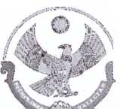
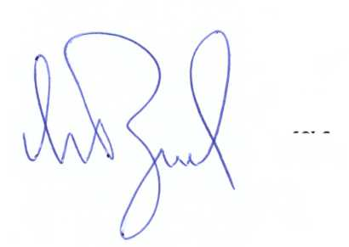

«21» 03 2022 г.
Махачкала

МИНИСТЕРСТВО ОБРАЗОВАНИЯ И НАУКИ
РЕСПУБЛИКИ ДАГЕСТАН
(Минобрнауки РД)
ПРИКАЗ

Я. Бучаев
О реализации проекта по оказанию адресной методической помощи школам с низкими образовательными результатами «500+» в 2022 году
В целях реализации на территории Республики Дагестан мероприятий, предусмотренных федеральным проектом адресной методической помощи школам с низкими образовательными результатами обучающихся «500+»,
ПРИКАЗЫВАЮ
- Утвердить Региональную «дорожную карту» реализации проекта по оказанию адресной методической помощи школам с низкими образовательными результатами «500+» в 2022 году (далее - «дорожная карта») согласно приложению № 1.
- Региональному координатору проекта по оказанию адресной методической помощи школам с низкими образовательными результатами «500+» Исабековой Р.К. обеспечить реализацию мероприятий «дорожной карты».
- ГКУ РД «Информационно-аналитический центр» (Алиев М. Н.) обеспечить размещение настоящего приказа на официальном сайте Министерства образования и науки Республики Дагестан в информационнотелекоммуникационной сети «Интернет» (www.dagminobr.ru).
- Контроль за исполнением настоящего приказа возложить на заместителя министра Далгатову А. О.
Временно исполняющий обязанности министра

